学号 | 2104240127 | 成绩




课程设计说明书

设计名称 综合课程设计1
设计题目 汽车门店管理系统
设计时间 2024年6月24日－7月5日
学 院 计算机科学与工程学院
专 业 计算机科学与技术
班 级 计算机2101
姓 名 常治远
指导教师 曹阳 王守金 郑新录

2024年6月
综合课程设计 1 说明书
目录
一、题目简介
二、功能说明
三、程序框图
四、程序清单
五、运行结果
六、设计体会
七、参考文献
八、教师评语

一、题目简介
为了更好的进行商户门店运营，以及维护新老客户的信息，广州 xxx 汽车服务公司 决定实施汽车门店管理系统。但市面上出售的系统价格昂贵，笨重，所以经过市场调研 研究，单独对该公司，做一个轻量级的互联网门店运营系统，主要功能包括商铺维护，服务预约，消费结算，财务审核，客户关系维护，订单发货，物流跟踪，客户评价，报 表分析等功能。能够实现线上线下一体化的服务流程。通过智能化的数据分析和管理，汽车门店管理系统有助于优化库存控制，提升服务质量，增强顾客忠诚度，并最终推动 销售业绩的增长。
二、功能说明
1. 所用技术
2. 整体功能模块图

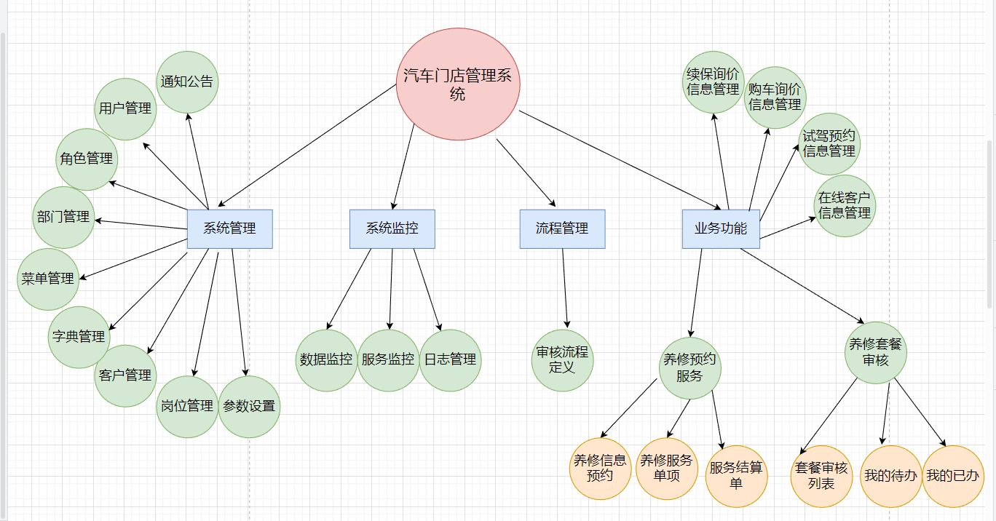
图 1 系统整体功能模块图
3. 前端请求处理流程图
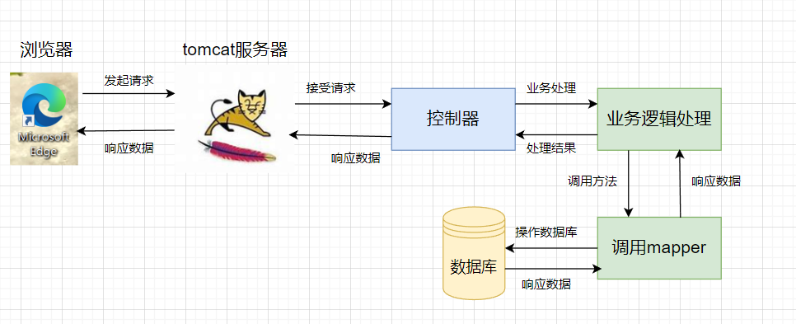
图 2 前端请求处理图
4. 项目结构

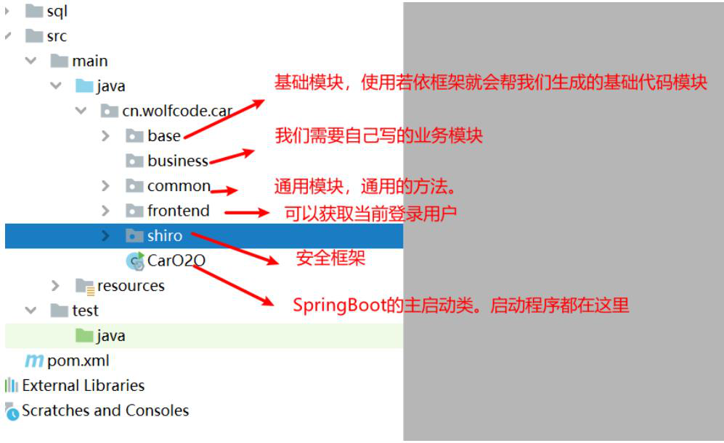
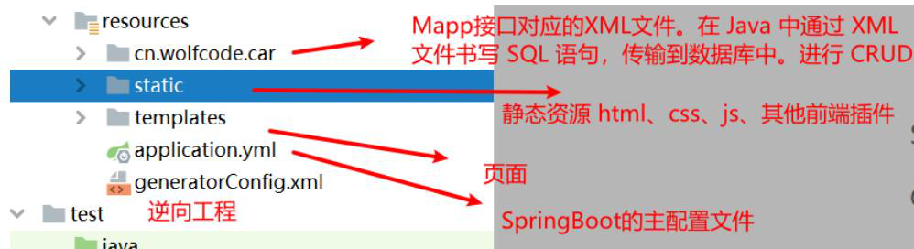
图 3 项目结构图
5. 养修服务单项
1）功能描述
当前线下门店(4s 店)能为客户爱车提供哪些服务。一般服务分 2 大类，一类是单项
服务，一个是套餐服务(捆绑多个单项服务)。业务要求如果是套餐服务需要店长、财务
审批之后才可以上架销售。
2）具体需求
1>养修服务单项查询列表
2>养修服务单项添加
3>养修服务单项编辑
4>养修服务单项上架/下架

5>养修服务套餐审核
3）需求实现
a.设计表
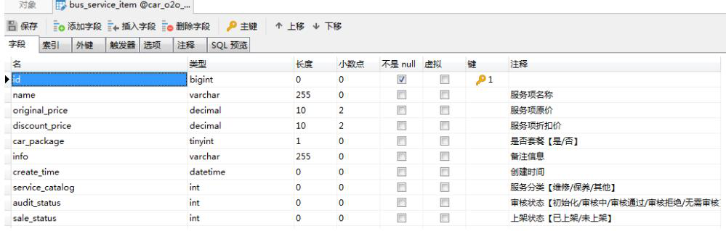
b.创建页面
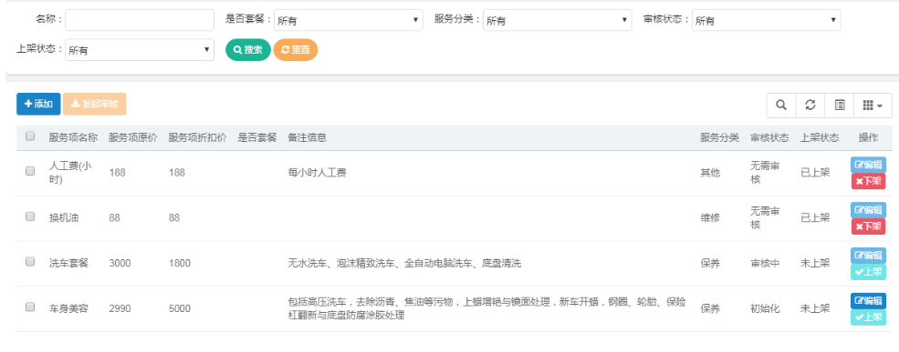
c.添加页面
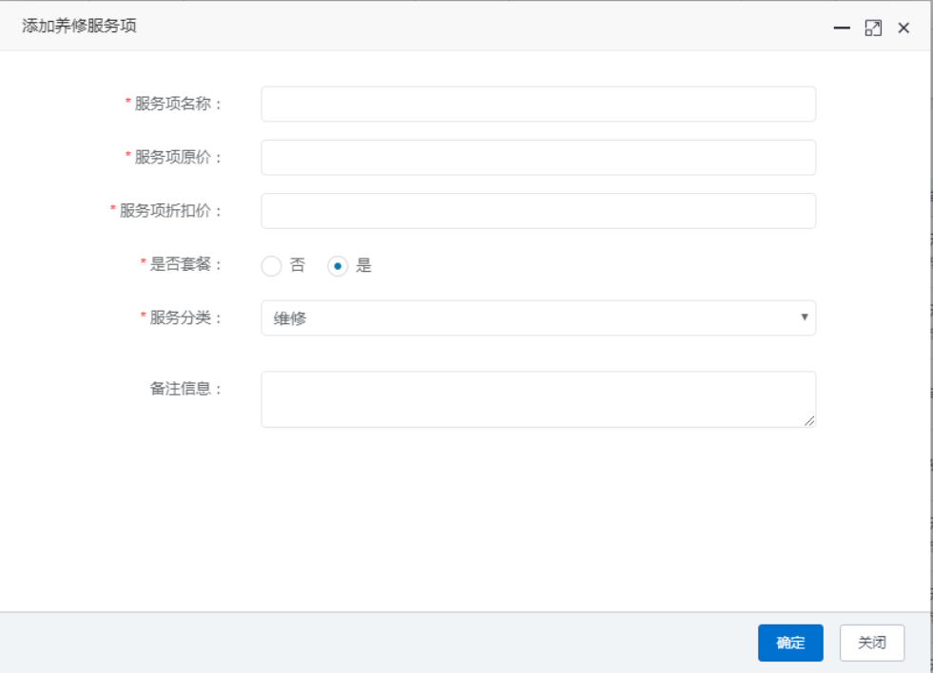

d.编辑页面
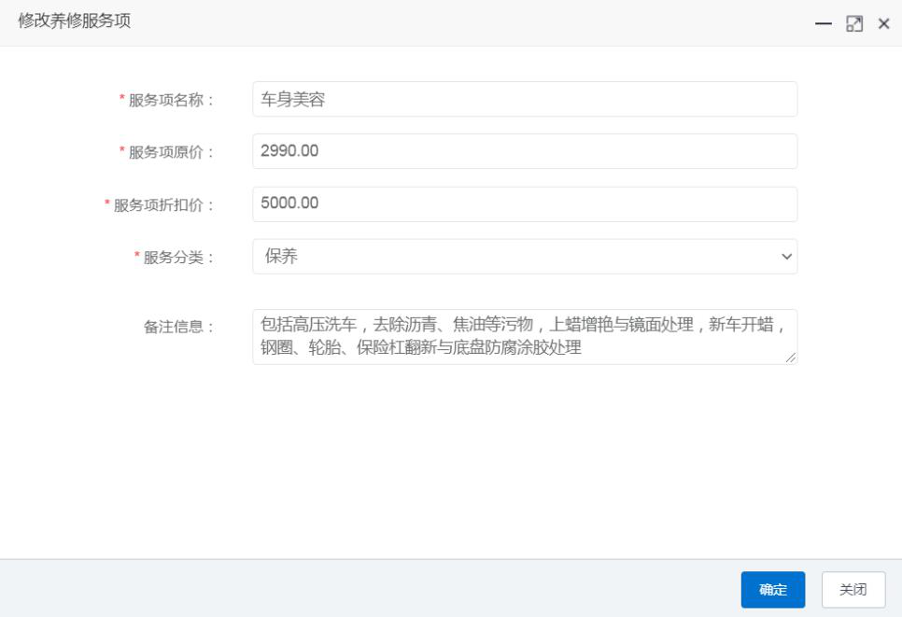
e.发起审核页面
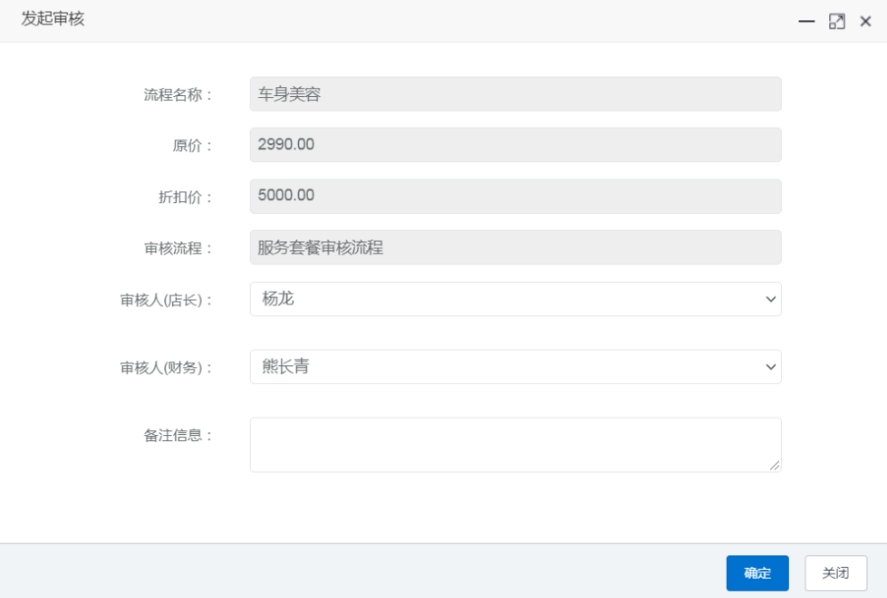

6. 养修预约服务
1）功能描述
当客户爱车需要保养或者维修时，客户可以选择自己就近的门店进行养修服务消
费，这个我们称之为线下消费，如果用户从官网填单或者电话通知的方法约定某个时间
到店消费，这行为称之为预约。当前需求是针对预约行为。
2）预约方式
1>电话咨询预约，店铺客服自行录入数据进入系统。【电话预约】
2>客户打开门户官网进行预约提交，则自动添加进入系统 。【官网填单预约】【拓展】
注意：本需求重点讲解【电话预约】方式
3）具体需求
1>养修预约记录列表查询
2>养修预约记录添加
3>养修预约记录编辑
4>养修预约取消
5>养修预约记录删除
6>到店消费，客户按照约定的时间到店消费后，实现消费
7>消费完成后，对客户消费服务项目进行结算
4）需求实现
a.设计表
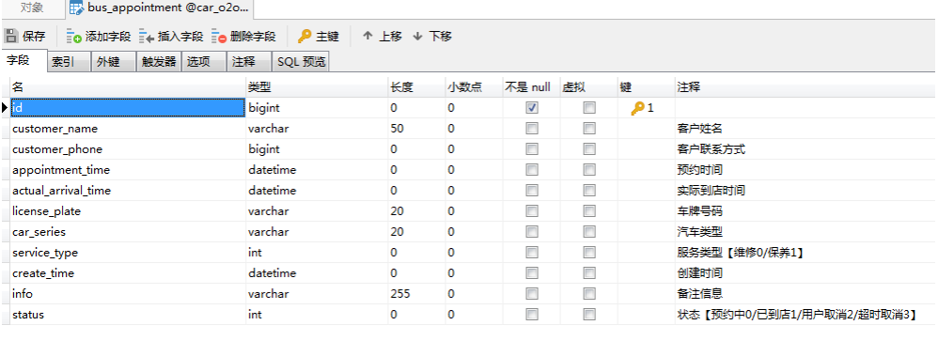

b.设计实体类
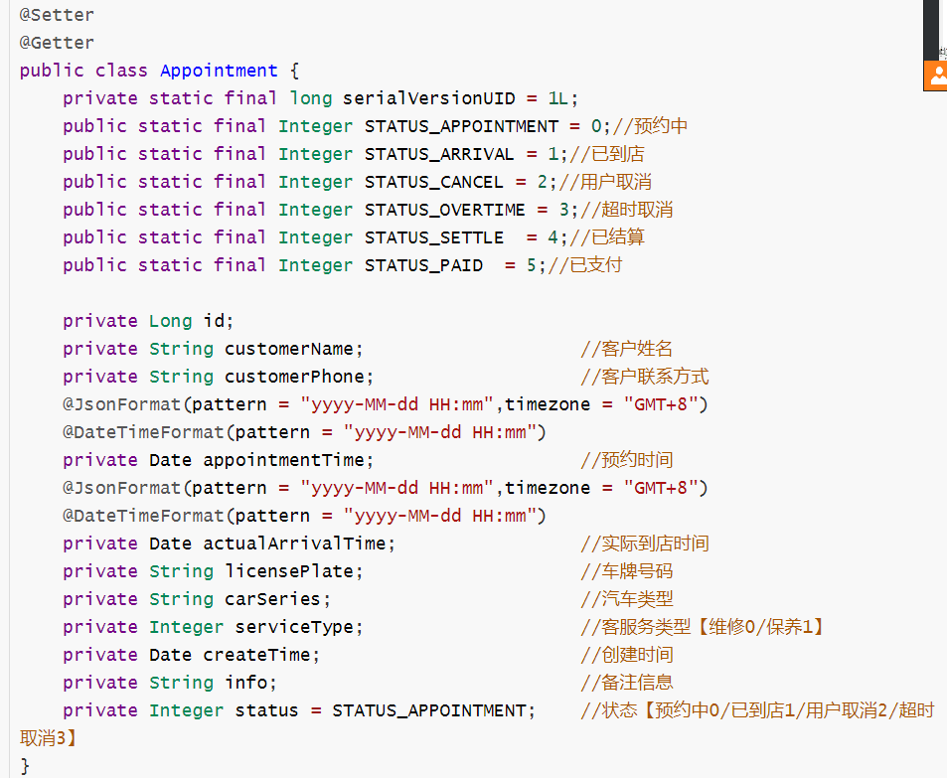
c.设计页面
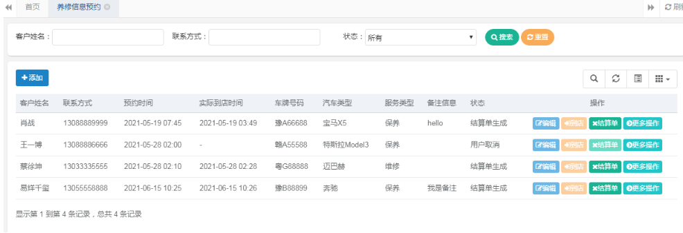
d.添加页面
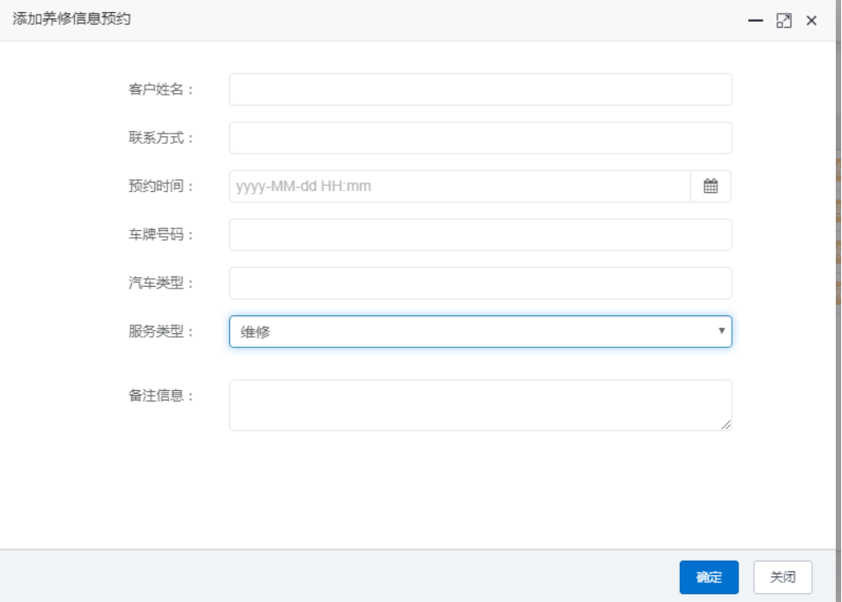

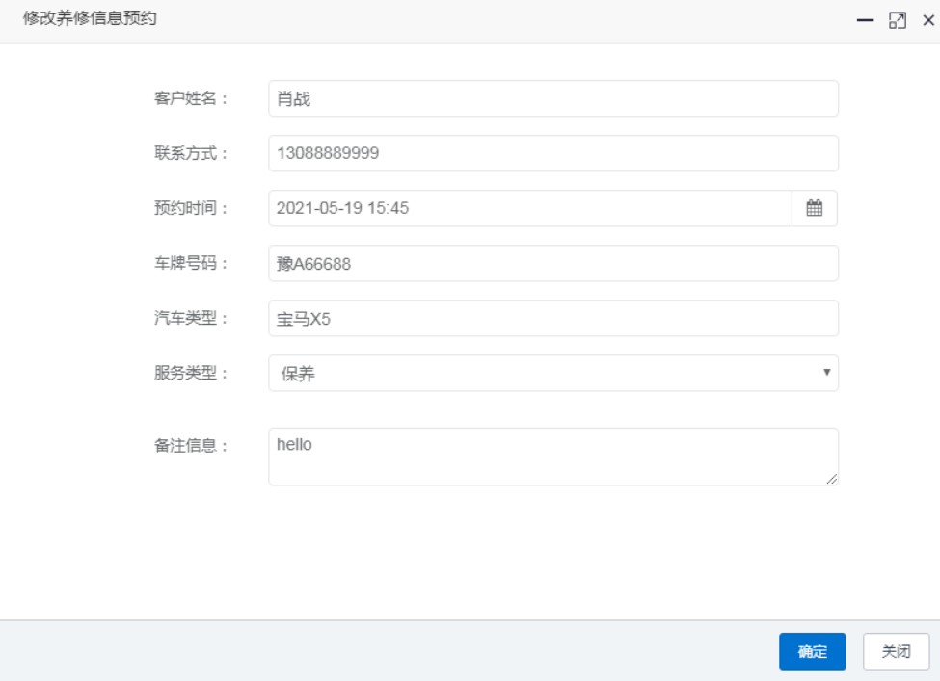
7. 服务结算单
1）功能描述
客户线下消费完成之后，服务结账，列举消费了哪些项目，使用结算单进行记录。
这里会分 2 中情况进行结算。
1>如果客户直接进店消费，由客服收到录入结算单
2>如果客户通过预约，然后履约消费，由程序自动录入结算单，此时的结算的预约单 id
属性有值
2）具体需求
1>结算单列表
2>结算单添加
3>结算单编辑
4>结算单明细(明细添加/明细查看)
5>结算到删除

3）需求实现
a.数据表设计
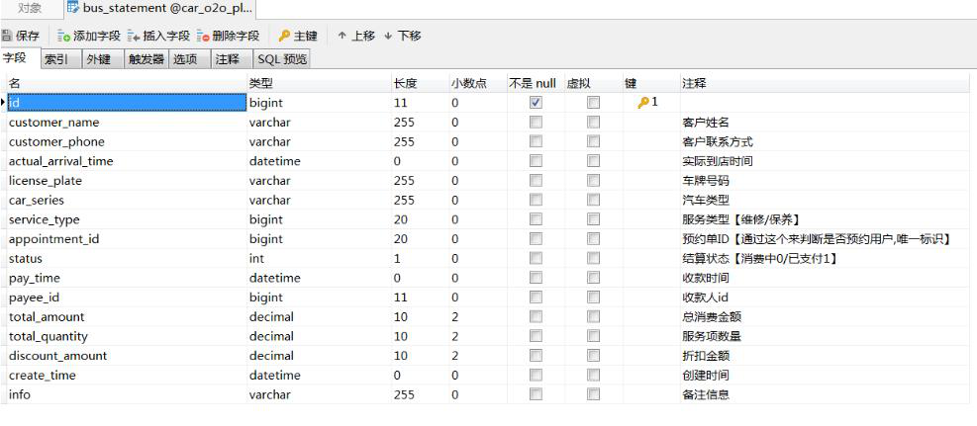
b.实体类设计
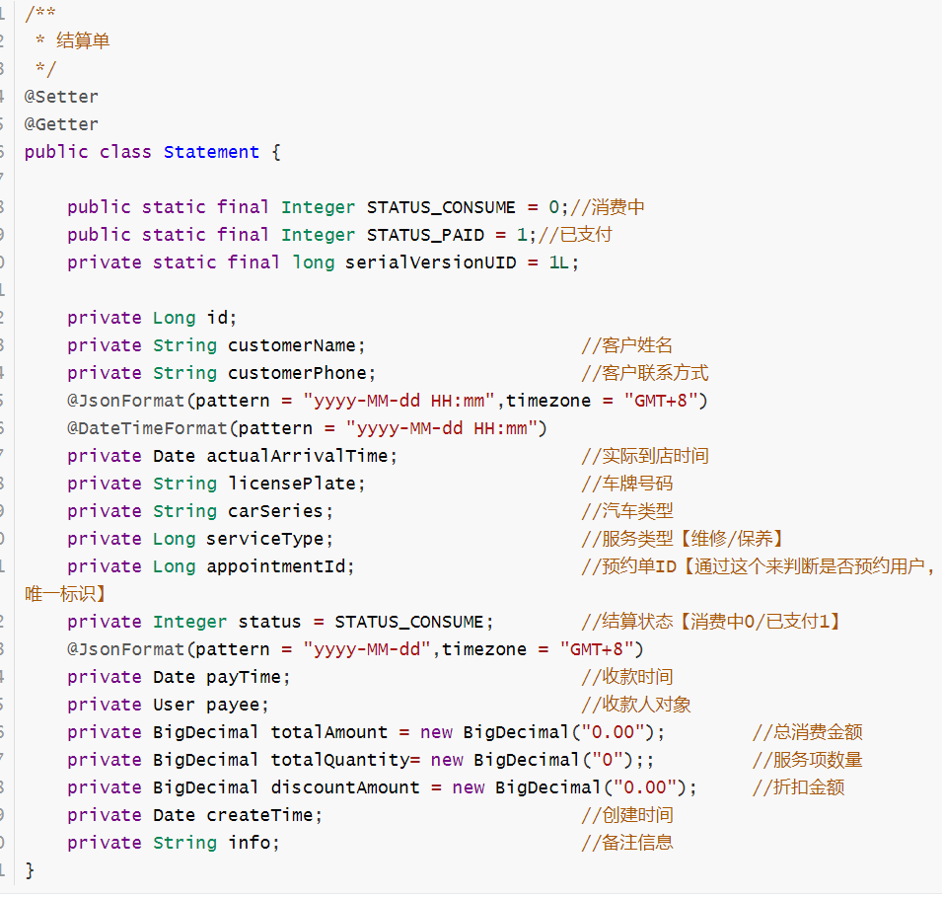
c.页面设计

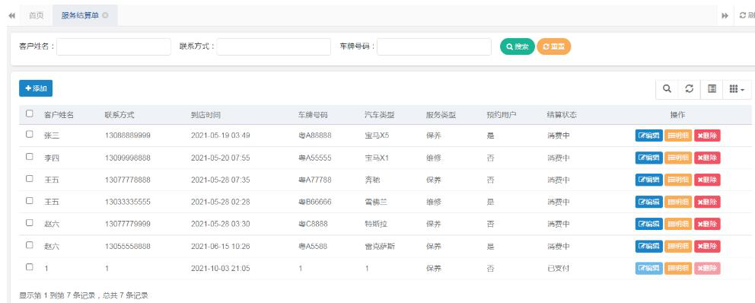
三、程序框图
1.项目中三层架构
•  • | 控制层(Controller) --> 业务层(Service) --> 数据持久层(Mapper) 。 从而实现
o控制层接收用户请求。 调用业务层方法处理请求。
o业务层来处理请求中的业务部分（例如 对于据验证，项目中业务逻辑... 等等）。 当业务层需要数据时。
o调用数据持久层。 数据持久层只负责与数据库打交道。 对数据进行 CRUD 后。将结果返回给业务层。
o业务层拿到结果后，若需要再次加共。则加工。后将数据返回给控制层。
o控制层最终将数据返回给 客户端(浏览器)。返回可能是页面，也可能是 一组数据。
•  • | 我们已经使用 MyBatis 逆向工程实现了数据持久层的开发。 接下来我们需要完成业务层的开发。
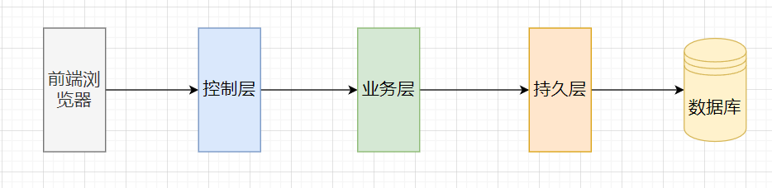
图 4 三层架构图

2.Spring 框架图
• Spring 框架：主要有两大思想。最终的目的是简化开发。解除程序之间的耦合 度。
• Bean：被 Spring 容器所管理的对象我们都称之为 bean
oIoC/DI：
▪ IoC：控制反转。让我们将对象的控制权转交出去。交给 IoC 容器 统一管理。他可以帮我们创建对象并管理对象的生命周期。
▪ DI：依赖注入：在创建对象的过程中，若该对象需要容器中的另一 个对象或其他属性值。则使用 DI 思想实现注入。
oAOP：
▪ 切面：横向性关注点：可插拔式的组件。我们需要时就将这个组件 插入，不需要则拔出。
o我们可以把 Spring 看作一个容器。他可以帮我们创建对象，并注入该对 象所需要的属性值。当我们想使用对象时。直接从 Spring 容器中将其拿 出来即可。
• 总结。Spring 框架就是可以帮我们创建对象。组装对象。管理对象的一个框架。
优势就是解除程序之间的耦合度。加速开发。同时若我们程序中还需要其他的框 架。那么其他框架中所需要的对象也都由 Spring 帮我们创建并管理。（如何创 建的？那就是 SpringBoot 为我们提供的好处了。自动装配的同时就可以帮我们 把其他框架所需要的对象一并创建出来。并交给 Spring 管理。前提是需要导入 可以自动装配的依赖才能够帮我们实现自动装配）。
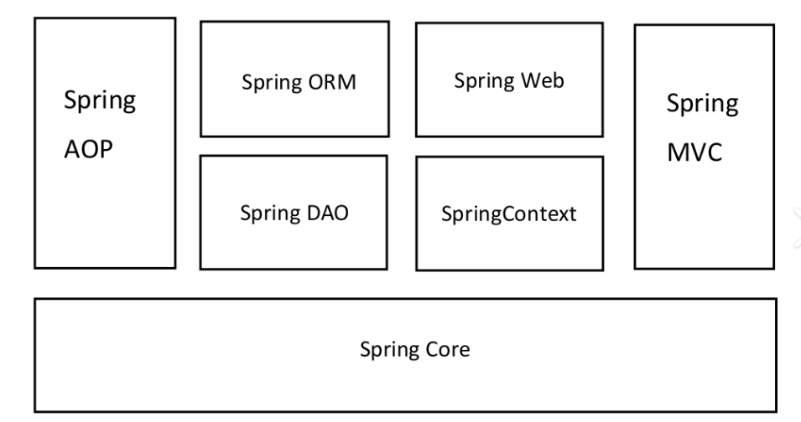

3.SpringBoot 框架图
• 主要的作用就是快速构建 Spirng 框架的框架。
• 特点：
o起步依赖：可以帮我们系统的管理依赖。同时帮我们管理依赖相关的版本 号。
o自动装配：基于约定优于配置。SpringBoot 默认与我们约定好装配了一 些默认配置。若我们不需更改。则 SpringBoot 会自动帮我们将这些配置 都一并配置好。
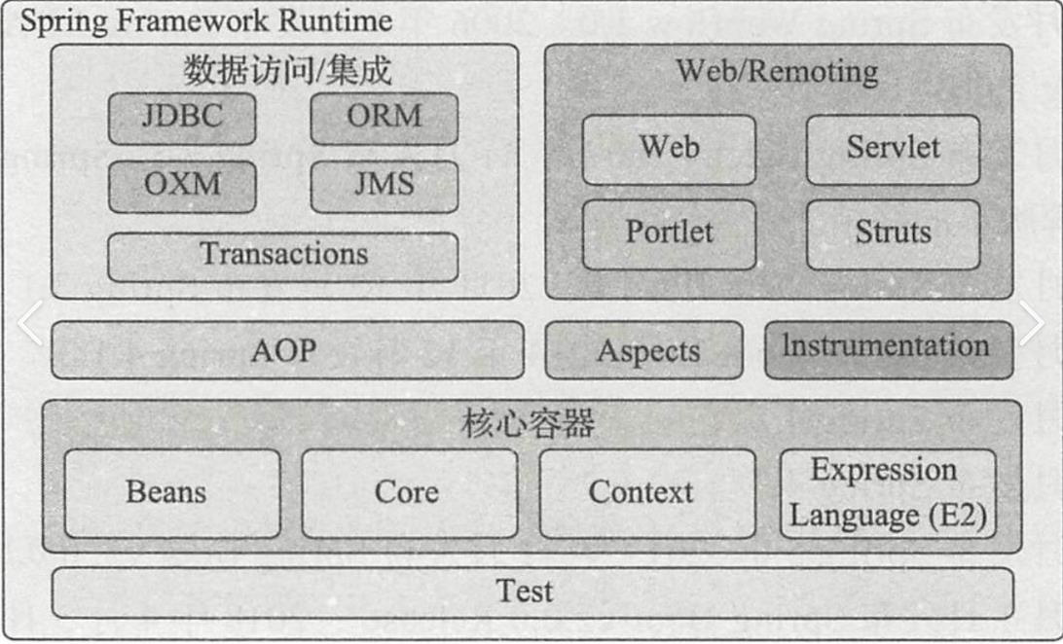
4.SpringMVC 框架图
• SpringMVC 框架本质上就是 Spring 中的一部分。他主要负责与 WEB 端做交互。 大家可以理解为他就是对 Servlet 的二次封装。
• 作用：就是加速 WEB 端的开发效率。（控制层 Controller）
o优化了接收参数 : 简单类型 、数组、集合、自定义对象类型、日期类型 都可以直接接收。SpringMVC 内部的处理器适配器就会帮我们把参数进行 封装。其实本质底层还是执行那些原始代码。只不过不用我们在自己写了 而已。
o优化了响应数据：

▪ 若响应页面：我们可以直接使用视图解析器帮我们定义好需要的前 缀名、后缀名。让我们找页面变得更加简单。
▪ 若直接响应数据（JSON）：他可以直接将数据返回，不在需要使用 Response 对象。在设置响应头响应体了。
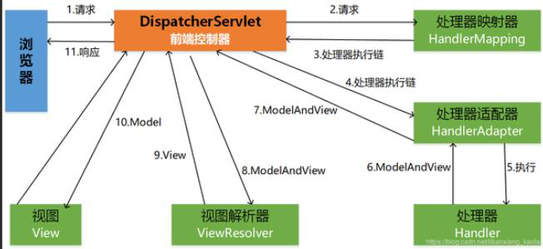
5.Myabtis 框架图
• MyBatis 框架是一个数据持久层框架。大家可以理解为他是对 JDBC 的二次封 装。
• 作用：加速我们的数据持久层开发。不用再写那些繁琐的代码了。
• MyBatis：我们使用的是 Mapper 接口方式。（该方式也是以后大家工作中用的 方式）。
• MyBatis 框架底层有一个拦截器。他会使用一种动态代理的技术。帮我们通过接 口生成实现类。所以我们在写 MyBatis 时，只需要定好接口的规范。并不需要 我们自己去写实现类。
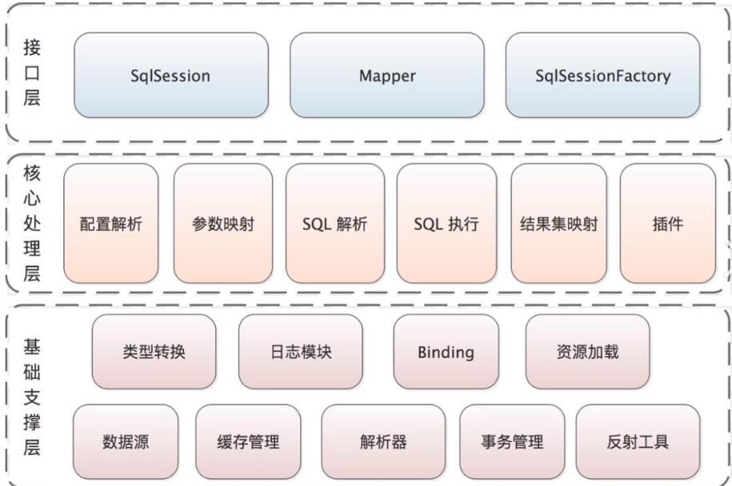

四、程序清单
1）页面展示
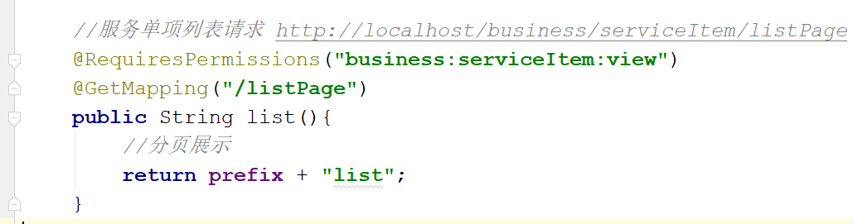
2）分页数据展示
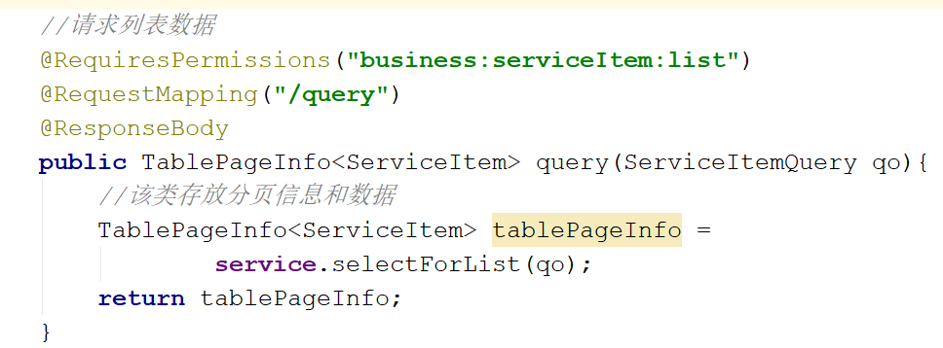
3）数据新增
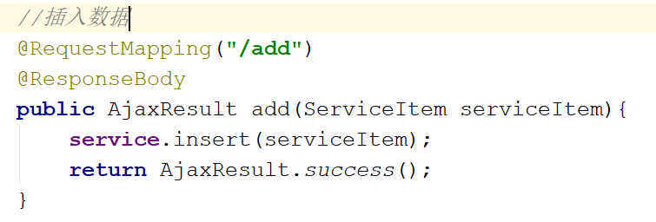
4）数据新增页面

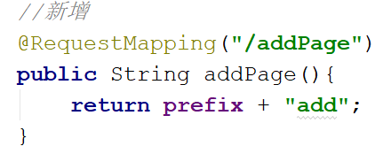
5）数据编辑页面
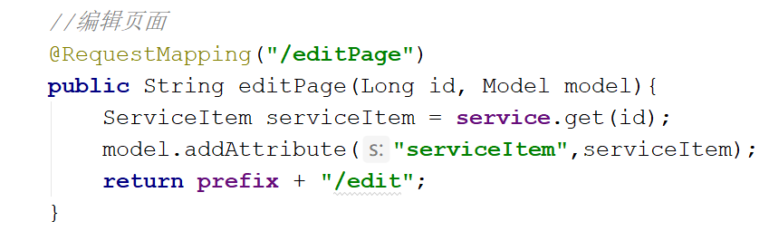
6）数据编辑
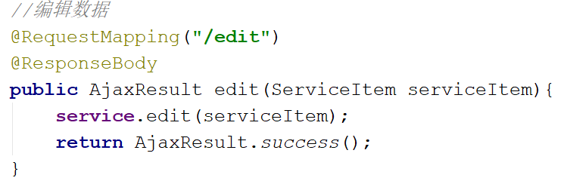
7）数据删除
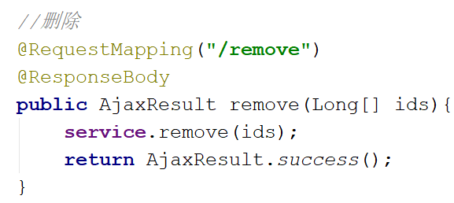
五、运行结果

1）菜单栏
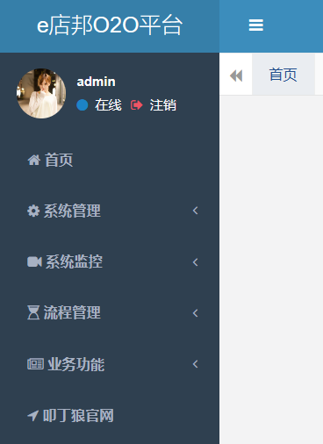
2）养修信息预约
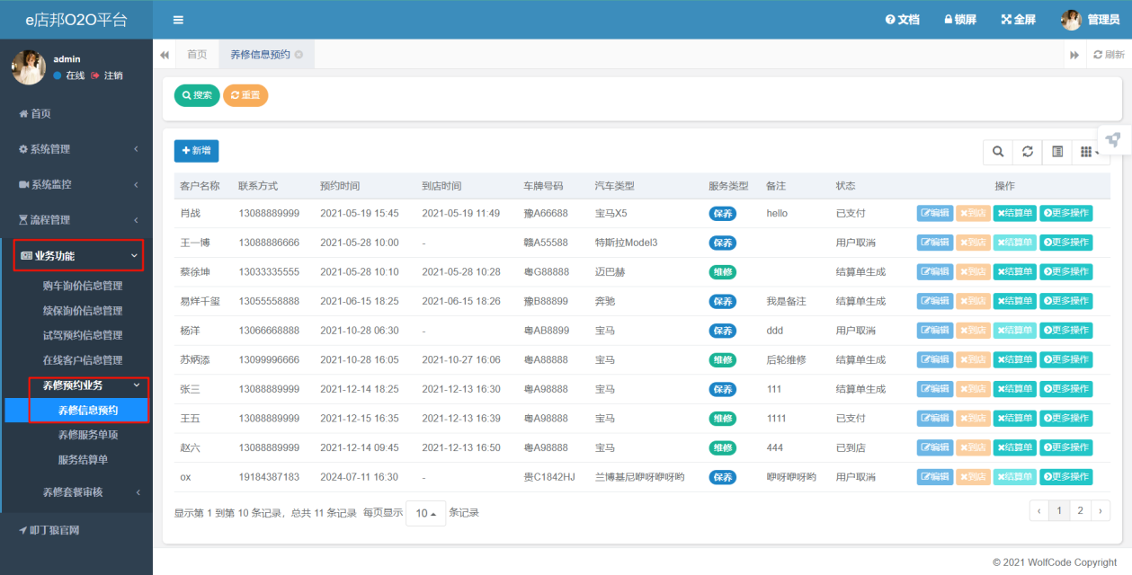
3）养修服务单项

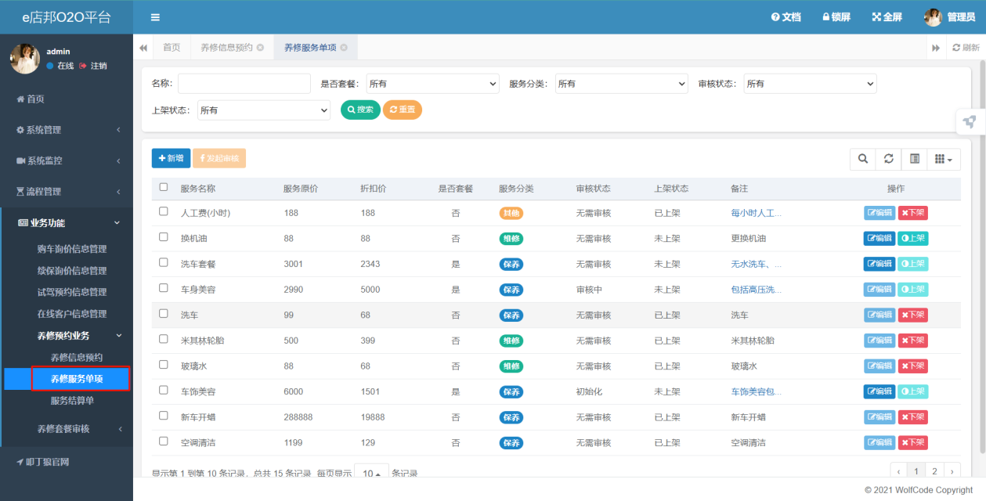
4）服务结算单
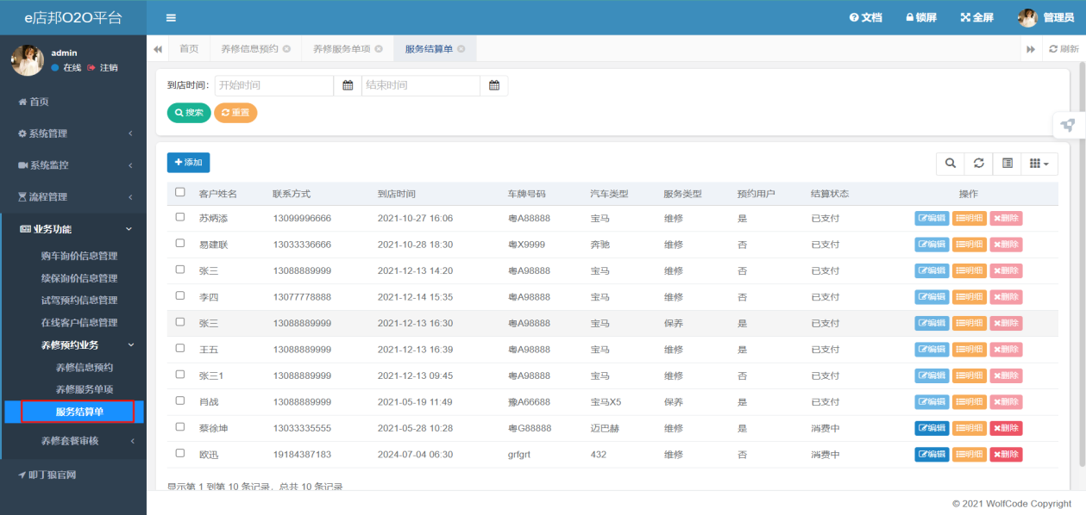
六、设计体会
通过本次汽车门店管理系统综合课程设计，我首先是学会了框架的使用，其中包括 Spring、SpringMvc、SpringBoot、Myabtis、Shiro、Activity 框架，使用这些框架让 我知道了作为一个开发人员，选用高效便利的框架能够极高的提高编程效率，提高编程 的质量，对于汽车门店管理的业务逻辑也更加的清晰，有助于未来在工作的时候借鉴一 些设计的思想，包括使用安全框架 Shiro 进行权限的划分与校验，使用 Myabtis 逆向工 程去生成一些代码，使用前端的一些技术去生成页面，简化开发，从浏览器发起请求到 后端控制层接受请求，调用业务层去处理请求，最后调用 mapper 层的方法取访问数据 库，结构清晰，本次课设我收获许多。

七、参考文献
[1]Spring Boot Alibaba-pdf 资料
[2] Spring Alibaba-pdf 资料
[3] Spring MVC Alibaba-pdf 资料
[4]Mybatis 官方示例-pdf 资料
[5]Shiro 核心架构.pdf 资料
八、教师评语

